Cuarto Medio A. Artes Visuales.
Profesora Margarita Vera Gómez.
2 Unidad; Conociendo artistas visuales contemporáneos y
recreando sus obras.
Objetivo: • Identificar técnicas, medios, materiales y diversos lenguajes visuales utilizados en el arte contemporáneo.

• Valorar la expresión creadora singular de algunos artistas contemporáneos y sus aportes visionarios.
Primera actividad: Elegir e Investigar un estilo artístico del siglo xx, en la pintura; luego en su croquera harán un resumen escrito de los inicios, de que trata este estilo elegido por ellos, y los precursores más conocidos de este movimiento, todo esto en una hoja. En otra hoja de la croquera escribirán la biografía de uno de los precursores que comenzaron este estilo y en una tercera hoja realizarán un boceto con su propia creación inspirada en el artista que eligieron. (Imitarán su estilo o técnica). Fecha de término aproximado de esta actividad el 3 de Abril.
Segunda actividad:
En una hoja de block de ¼ o de 1/8, dibuja y pinta tu recreación que hiciste en tu croquera, si puedes pinta con acrílicos o sino con témperas. Una vez terminada tu pintura escribe atrás de la hoja con lápiz mina lo que quisiste interpretar. Fecha de término aproximado el 24 de Abril. Si puedes le sacas una foto por ambos lados y me envías tu trabajo a margarita.v.profesora@gmail.com, sino lo guardas y me lo entregas cuando nos volvamos a encontrar. Cuidate!!!
Ejemplo:
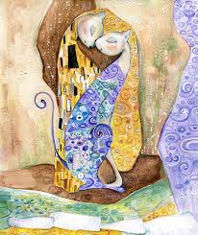 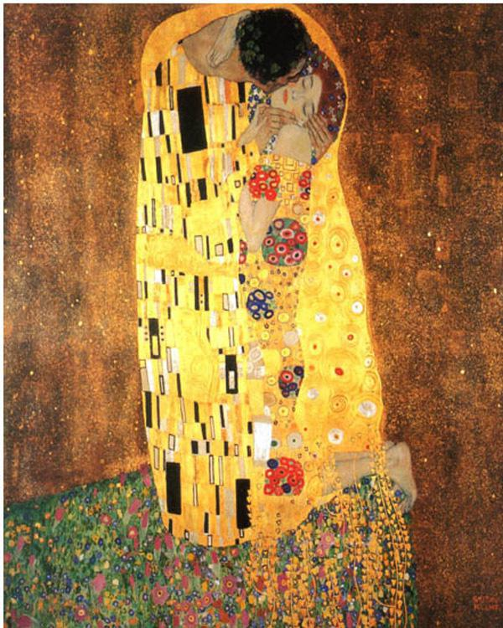Gustav Klimt Expresionista y simbolista.

